版本号：V0.1

文档标识：YY-GYY-YHZX-XQGGSMS

易云公有云平台小改进需求

20160623

产品部

2016年6月

文件修改页

|  |  |  |  |  |
| --- | --- | --- | --- | --- |
| 序号 | 版本号 | 修改内容 | 修改人 | 修改日期 |
|  | V0.1 | 建立文档 | 赵晓晨 | 2016.06.23 |
|  |  |  |  |  |
|  |  |  |  |  |
|  |  |  |  |  |
|  |  |  |  |  |
|  |  |  |  |  |
|  |  |  |  |  |
|  |  |  |  |  |
|  |  |  |  |  |
|  |  |  |  |  |
|  |  |  |  |  |
|  |  |  |  |  |
|  |  |  |  |  |
|  |  |  |  |  |
|  |  |  |  |  |
|  |  |  |  |  |
|  |  |  |  |  |
|  |  |  |  |  |
|  |  |  |  |  |

目录

1. 文档概述 4

1.1. 概述 4

1.2. 背景及目的 4

1.3. 功能范围 4

2. 功能需求 4

2.1. 功能概述 4

2.2. 工单管理 5

2.3. 资源统计 6

2.4. 公告管理 7

# 文档概述

## 概述

此文档描述了现阶段易云公有云平台中，相对较小的功能改进需求，此文档不涉及用户中心功能模块。

## 背景及目的

由于用户中心第一版涉及功能较多，业务逻辑复杂，研发周期相对较长，因此将原计划在用户中心改进的部分需求进行拆分，以提高公有云平台的用户体验。

## 功能范围

包括公有云管理控制台和运维中心，不涉及用户中心的模块和功能。

# 功能需求

## 功能概述

|  |  |  |  |  |  |  |
| --- | --- | --- | --- | --- | --- | --- |
| **序号** | **功能模块** | **平台** | **功能点** | **描述** | **状态** | **优先级** |
|  | 工单管理 | ECSC | 删除工单 | 不允许用户删除管理控制台的工单  删除按钮取消 | 改进 | P1 |
|  | 评价工单 | 用户评价后，弹出温馨提示语，“感谢您对我们工作的支持！” | 改进 | P2 |
|  | 一键投诉 | 客户点击“一键投诉”后，系统自动回复“运维工程师：您的工单已投诉成功，正在加急处理中，请稍后！” | 改进 | P4 |
|  | ECMC | 删除用户后的历史记录展现 | 用户被删除后，工单沟通记录中仍然展现被删除用户的姓名，便于问题追溯 | 改进 | P1 |
|  | 运维之星 | P0级别工单与P1级别工单的处理时间和计算公式一致，不做特殊处理 | 改进 | P1 |
|  | 资源统计 | ECSC&ECMC | 搜索条件 | 项目搜索改为按照数据中心搜索 | 改进 | P1 |
|  | 标签展示 | 包括云主机、云硬盘、网络流量三个标签 | 改进 | P1 |
|  | 云主机类型 | 取消此概念 | 改进 | P1 |
|  | 云硬盘类型 | 取消此概念 | 改进 | P1 |
|  | 列表字段 | 调整字段内容，支持表头升降排序 | 改进 | P1 |
|  | 公告管理 | ECMC | 公告摘要 | 增加公告的摘要信息，手动输入，显示在ECSC公告滚动条区域，1-100位字符 | 改进 | P1 |

## 工单管理

1. 功能描述：
2. ECSC中的工单，不再支持删除功能；
3. 为提高用户体验，评价和投诉工单时，界面增加对应提示；
4. ECMC的用户被删除后，为便于追溯，工单历史记录中始终展示用户姓名；
5. P0级工单与P1级工单处理时长标准一致。
6. 规则说明：
7. 仅对工单模块的现有功能改进，不影响工单模块的整体逻辑；
8. 内部工单的取消、创建、查看、编辑、回复功能，沿用前规则，这里不再描述。
9. 工单参数：

|  |  |  |  |  |  |
| --- | --- | --- | --- | --- | --- |
| **序号** | **参数名称** | **参数类型** | **参数示例** | **参数要求** | **备注** |
|  | 工单编号 | 字符串 | SJ_20160412_00000001 | 待定 |  |
|  | 提交人 | 字符串 | 客服 张一 | 待定 |  |
|  | 流程状态 | 枚举 | 待处理 | 包括待处理、处理中、已解决、已取消、已完成 |  |
|  | 客户名称 | 字符串 | 易云股份 | 待定 |  |
|  | 申请人账号 | 字符串 | EayunAdmin | 待定 |  |
|  | 联系电话 | 字符串 | 13111111111 | 11位数字 |  |
|  | 联系邮箱 | 字符串 | i.zhang@eyaun.com | 待定 |  |
|  | 事件标题 | 字符串 | 申请调整易云股份的账户金额 | 待定 |  |
|  | 事件类别 | 枚举 | 注册 | 待定 | 包括配额、注册、售前咨询、监控、账号等 |
|  | 事件内容 | 字符串 | 申请调整易云股份的账户金额 | 待定 |  |
|  | 事件级别 | 枚举 | 一级 |  | 包括零级、一级、二级、三级、四级 |
|  | 创建时间 | 时间参数 | 2016-04-12 12:00:00 | 时间类型参数 | 可以用时间戳表示,具体由研发部门确定 |
|  | 所属部门 | 字符串 | 产品部 | 待定 | 注册类工单信息 |
|  | 所属职位 | 字符串 | 产品助理 | 待定 | 注册类工单信息 |
|  | 公司中文名称 | 字符串 | 易云捷讯 | 待定 | 注册类工单信息 |
|  | 公司英文名称 | 字符串 | Eayun | 待定 | 注册类工单信息 |
|  | 公司简介 | 字符串 | 易云是XXXXXX | 待定 | 注册类工单信息 |
|  | 注册原因 | 字符串 | 体验公有云服务 | 待定 | 注册类工单信息 |
|  | 回复内容 | 字符串 | 审核通过，欢迎使用 | 待定 |  |

## 资源统计

1. 功能描述：
2. 相比于上一版本，云主机、云硬盘类型概念取消，展现完整的云主机和云硬盘列表；
3. 云主机列表包含字段：主机名称、CPU、内存、挂载云硬盘数、开始时间、截止时间、累计时长，支持CPU、内存、开始时间、累计时长的表头升降排序；
4. 云硬盘列表包含字段：硬盘名称、硬盘容量、挂接云主机名称、开始时间、截止时间、累计时长，支持硬盘容量、开始时间、累计时长的表头升降排序；
5. 网络流量模块沿用上一版方案。
6. 规则说明：
7. 数据采集逻辑与上一版相同；
8. 三个标签页的名称分别为“云主机”“云硬盘”“网络流量”。
9. 原型界面：

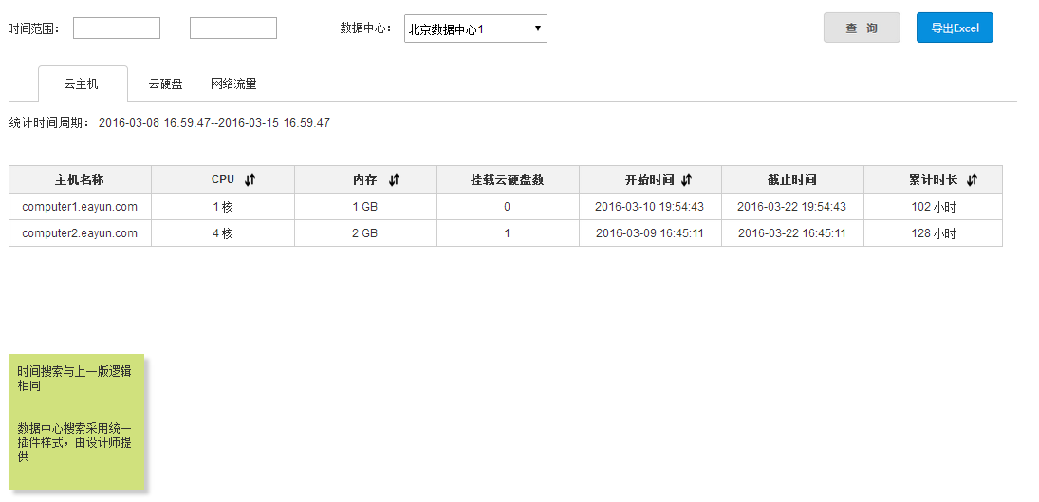

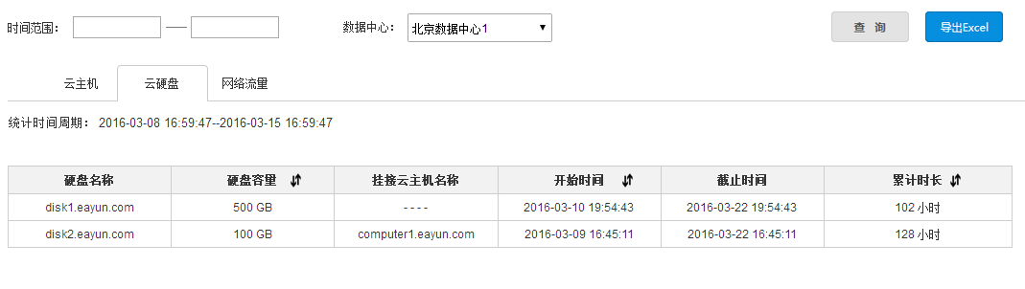

## 公告管理

调整公告现有的展示问题。在原有基础上增加字段“公告摘要”、“公告正文”，字段信息如下：

| **序号** | **条目** | **描述** |
| --- | --- | --- |
|  | 公告标题 | 公告的标题，手动输入，显示在公告详情页，1-20位字符 |
|  | 公告摘要 | 公告的摘要信息，手动输入，显示在ECSC公告滚动条区域，1-100位字符 |
|  | 公告正文 | 公告的正文，手动输入，显示在公告详情页，1-2000位字符 |
|  | URL | 公告链接地址，页面在新窗口打开，手动输入，0-1024位字符 |
|  | 生效时间 | 公告生效的时间，选择框，精确到秒 |
|  | 截止时间 | 公告截止的时间，选择框，精确到秒 |
|  | 状态 | 公告的启用/停用状态 |